Нежелание идти в школу
Время от времени оно посещает школьника любого возраста. Что же говорить о первокласснике, для которого радостное ожидание и праздник 1 сентября остались позади!
От скуки, разочарования и апатии не застрахован никто, даже старательный, исполнительный и любознательный ребенок. И вы можете услышать от малыша: "Не пойду я больше в эту школу...". Стоит ли немедленно начать бить тревогу? Психолог А. Прихожан предлагает отделить обычное нежелание заниматься будничными делами (оно возникает время от времени у любого человека) от действительно опасного.
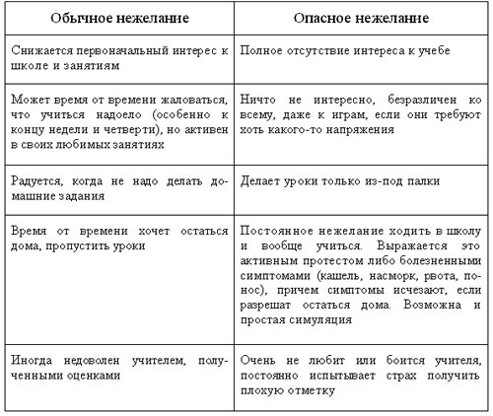
Значит, беспокоиться нужно, если нежелание учиться постоянное, устойчивое, выражается в активном или пассивном протесте. Особенно серьезно нужно подойти к случаям, когда у ребенка появляются невротические реакции. Например, без видимых причин постоянно повышена температура. Или постоянный упадок сил у физически здорового малыша. Или раньше ребенок был уравновешенным, а теперь у него резко и часто меняется настроение, стал нервозным, непредсказуемым. В таких случаях может понадобиться помощь психотерапевта. Но чаще помочь могут сами родители.
Это не значит, что надо усилить контроль и водить в школу за руку. Постарайтесь спокойно разобраться в причинах состояния ребенка.
Что следует знать родителям?
1. Иногда родители начинают загружать малыша еще до школы, превращая его в ученика раньше срока. А некоторых детей недостаток времени для игр приводит просто в отчаяние. Стоит ли удивляться, что к учению такой ребенок не испытывает особо теплых чувств.
2. Вольно или невольно родители формируют у будущего первоклассника определенное отношение к школе. Одни заранее пугают: "Вот пойдешь в школу, там тебя заставят трудиться!" Другие, наоборот, уверены в способностях своего чада и готовят его только к победам, а не к трудностям.
3. В безудержном стремлении дать ребенку полноценное и разностороннее образование нетрудно потерять чувство меры. Родителями часто не учитываются реальные возможности ребенка. Многочисленные дополнительные занятия иногда не развивают малыша, а истощают его. Не хватает свободного времени для саморазвития, для собственных интересов ребенка, для общения со сверстниками.
4. Отрицательное отношение к учению может возникнуть, если родители требуют от ребенка совершенства во всем. И каждую отметку ниже пятерки воспринимают как трагедию.
5. У ребенка могут не сложиться отношения с учителем или одноклассниками.
Что может сделать родитель?
1. Признавать право ребенка на ошибку; научить его относиться к ошибкам и неудачам как к чему-то неизбежному, но полезному.
2. Научить ребенка видеть причины своих неудач не только во внешних обстоятельствах (не та школа, злой учитель, плохие одноклассники), но и в себе самом, понимать эти причины и исправлять их.
3. Поддерживать у своего школьника уверенность в себе, чувство, что он может преодолеть любые трудности и в то же время всегда может рассчитывать на вашу поддержку.
4. Помогать ребенку рассчитывать свои силы: не заставлять его заниматься слишком много, но и не допускать легкомысленного отношения к учению.
5. Маленькому школьнику уделять как можно больше внимания, по-прежнему ласкать его.
6. Не ждать от ребенка только наивысших результатов, не требовать, чтобы был отличником.
7. Помогать, когда у ребенка не складываются отношения с учителем или одноклассниками.

